使用过Spring的童鞋知道Spring使用的简单工厂模式，那我们一块看了解下什么是工厂模式吧，先看几个问题

工厂模式有什么作用？

简单工厂模式、工厂方法模式和抽象工厂模式分别有什么区别？

工厂模式和模板模式有什么区别？

一、工厂模式的定义

定义一个对象的接口，让其子类自己决定实例化哪一个工厂类，工厂模式使其创建过程延迟到子类。

工厂模式的通用类类图，如下

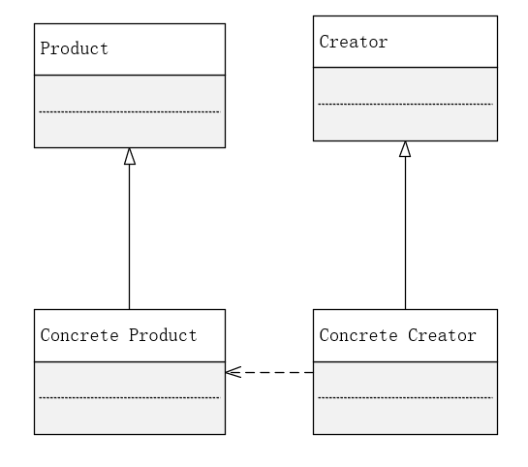

二、工厂模式的优缺点

使用工厂模式有什么好处呢？

1、调用者创建一个对象，不需要自己了解创建过程，只需要知道获取工厂类的参数

2、高扩展性，增加产品，新增一个工厂类即可

3、调用者不需要知道产品的创建过程，调用接口就行

工厂模式又会带来什么问题呢？

1、每增加一个产品，需要新增一个产品类和一个工厂类，有较大的开发量

2、产品修改的时候，很可能需要修改对应的工厂类

三、实现工厂模式

让我们先来实现一个工厂模式，来体会一下怎么用工厂模式生产产品吧

1、首先需要创建一个产品的抽象类和两个产品

public abstract class Product {  
 public void doSomeThing(){  
  
 }  
}

public class ConcreteProduct1 extends Product {  
 @Override  
 public void doSomeThing() {  
 System.*out*.println("i am ConcreteProduct1");  
 }  
}

public class ConcreteProduct2 extends Product{  
 @Override  
 public void doSomeThing() {  
 System.*out*.println("i am ConcreteProduct2");  
 }  
}

2、然后创建一个工厂

public class SimpleFactory {  
 public Product createProduce(Class<? extends Product> cl) {  
 try {  
 return cl.newInstance();  
 } catch (InstantiationException e) {  
 e.printStackTrace();  
 } catch (IllegalAccessException e) {  
 e.printStackTrace();  
 }  
  
 return null;  
 }  
}

3、创建一个main函数，传递不同参数，获取不同的产品

public static void main(String[] args) {  
 SimpleFactory factory = new SimpleFactory();  
  
 factory.createProduce(ConcreteProduct1.class).doSomeThing();  
  
 factory.createProduce(ConcreteProduct2.class).doSomeThing();  
}

输出结果

i am ConcreteProduct1

i am ConcreteProduct2

四、工厂模式的三种实现方式

工厂模式的实现分为三种：简单工厂模式、工厂方法模式 和抽象工厂模式

一般的文章都是将抽象工厂模式作为一种单独的设计模式来讲解，不过个人认为三种一起比较能更好的理解工厂模式的使用。

1、简单工厂模式

上文代码中实现的就是一个简单工厂模式，那么简单工厂模式有什么好处呢

优点：

1、能够根据外界传递的参数，来控制创建的产品

2、低耦合，将用户和具体的产品类分隔开

看起来挺不错的，实现也简单，不过缺点是什么呢？

缺点：

1、扩展性差，所有生产逻辑都集成到工厂中了，有产品增加或删除的时候，需要重新修改工厂的逻辑

2、不适应多层次的工厂结构

现在了解了优点和缺点，那我们什么时候用简单工厂模式呢

应用场景：

1、用户不关心产品的创建过程

2、产品种类比较少，且比较稳定，不会经常增加或删除

2、方法工厂模式

方法工厂模式，有一个父工厂抽象类，父类不负责生产产品，只控制生产规则。具体的生产工作由其子类来完成，一个产品会有一个具体的工厂，通过切换子工厂来生产不同产品。

具体代码实现

首先还是需要一个产品的抽象类和两个产品（代码可以参考上文）

然后创建一个工厂的抽象类和两个生产工厂

public abstract class ConcreteFactory {  
   
 public abstract Product create();  
}

public class ConcreteFactory1 extends Factory {  
 @Override  
 public Product create() {  
 return new ConcreteProduct1();  
 }  
}

public class ConcreteFactory2 extends Factory {  
 @Override  
 public Product create() {  
 return new ConcreteProduct2();  
 }  
}

运行main函数

public static void main(String[] args) {  
 Factory factory = new ConcreteFactory1();  
 factory.create().doSomeThing();  
  
 factory = new ConcreteFactory2();  
 factory.create().doSomeThing();  
}

运行结果

i am ConcreteProduct1

i am ConcreteProduct2

现在基本了解什么是方法工厂模式了，那么这个和简单工厂模式比又有什么优缺点呢？